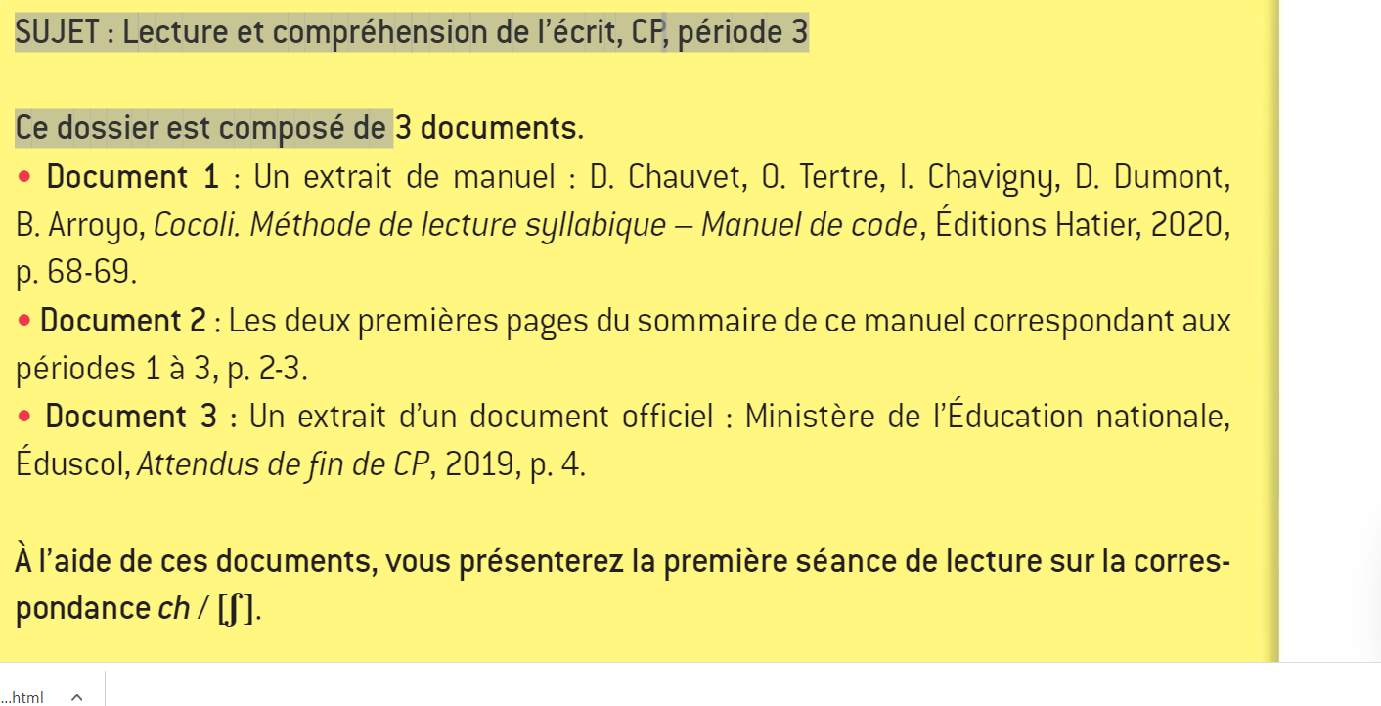

N.B. : Outre le « manuel de code », la série Cocoli comporte un « manuel de compréhension » et trois cahiers d’activités pour chaque élève permettant de travailler respectivement le code, la compréhension et l’écriture.

Documents 1 et 2

D. Chauvet, O. Tertre, I. Chavigny, D. Dumont, B. Arroyo, Cocoli. Méthode de lecture syllabique – Manuel de code, Éditions Hatier,

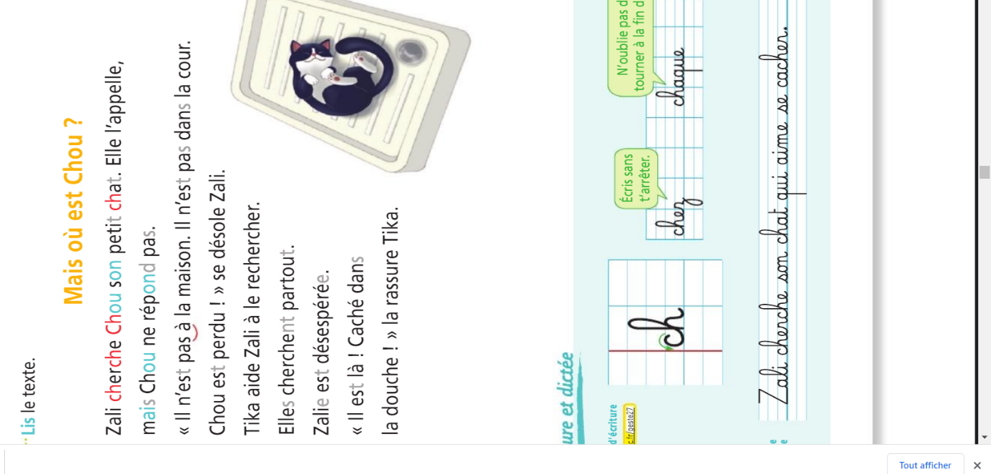

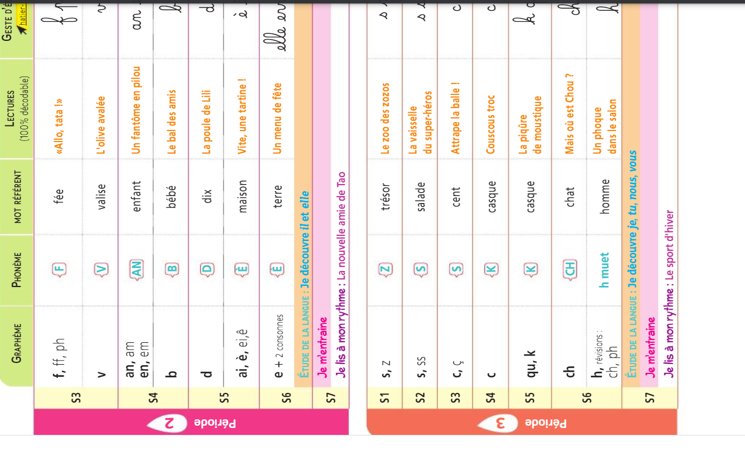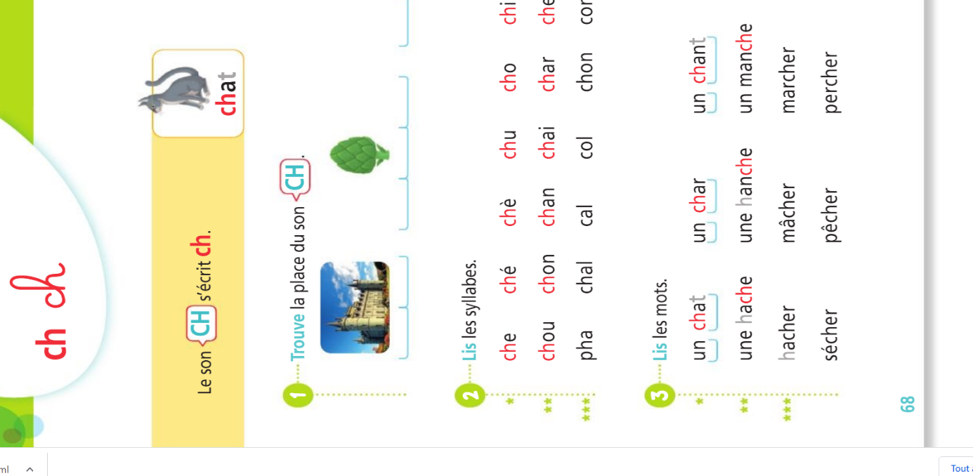

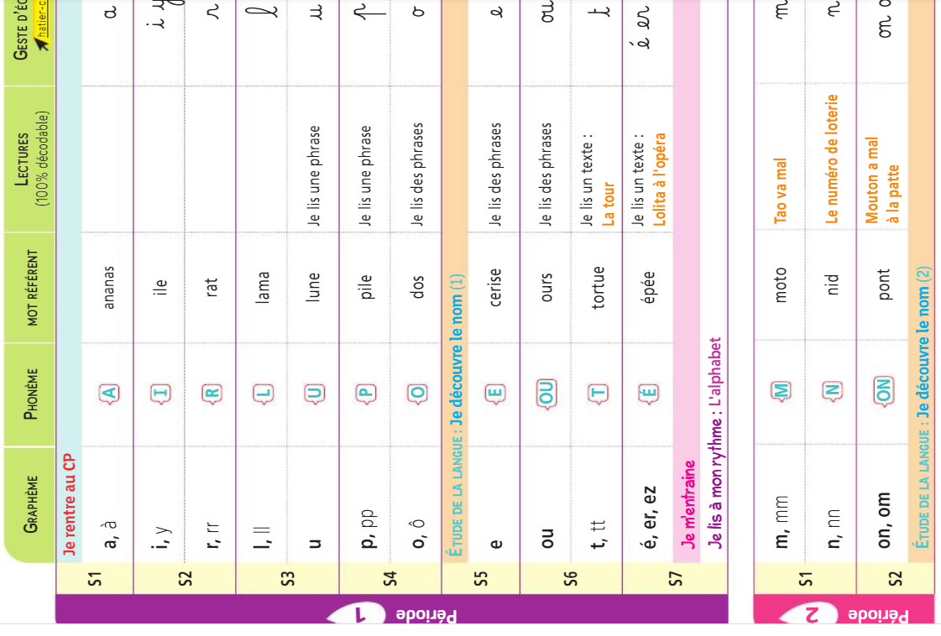

D. Chauvet, O. Tertre, I. Chavigny, D. Dumont, B. Arroyo, Cocoli. Méthode de lecture syllabique – Manuel de code, Éditions Hatier, 2020, sommaire.

Document 3 :

LECTURE ET COMPRÉHENSION DE L’ÉCRIT

Identifier des mots de manière de plus en plus aisée. En lien avec l’écriture : décodage associé à l’encodage, l’analyse de la langue et le vocabulaire. Ce que sait faire l’élève

• Savoir discriminer de manière auditive et savoir analyser les constituants des mots (conscience phonologique.

– Il discrimine les différents phonèmes de la langue.

– Il réalise des manipulations simples sur les syllabes et sur les phonèmes (retrait, ajout, substitution, déplacements…)

.• Savoir discriminer de manière auditive et connaitre le nom des lettres ainsi que le son qu’elles produisent.

– Il nomme et discrimine visuellement les lettres et les graphèmes qu’elles forment quel que soit le type d’écriture utilisé (écriture scripte, cursive, majuscules d’imprimerie)

.– Il distingue le nom d’une lettre ou d’un groupe de lettres du phonème qui lui correspond.

• Établir les correspondances graphophonologiques ; combinatoire (produire des syllabes simples et complexes)

.– Il fusionne les graphèmes étudiés pour lire des syllabes et des mots.

– En lien avec le décodage, il encode avec exactitude des syllabes et des mots réguliers dont les graphèmes ont été étudiés.

• Mémoriser les composantes du code.

– Il connait l’ensemble des correspondances graphèmes-phonèmes

.– Il décode avec exactitude les mots nouveaux ainsi que ceux dont le décodage n’a pas encore été automatisé.

• Mémoriser les mots fréquents (notamment en situation scolaire) et irréguliers.

– Il reconnait directement les mots fréquents dont les graphèmes ont été étudiés et les mots courants n’ayant pas de correspondance graphème/phonème régulière, les plus fréquents (par exemple, femme, yeux, monsieur, fils, sept, compter, automne, football, clown, week-end, igloo…).

– Il identifie les mots ayant des parties communes (par exemple, -age, -eur, -ette) et prend appui sur la reconnaissance des familles de mots et des affixes pour identifier plus rapidement les mots.